INSTITUTO POLITECNICO NACIONAL-ESCOM  Departamento de Formación Básica  UA Probabilidad y estadística.  Profesora: Leticia Cañedo Suárez. | Ejercicios de Estimadores

1._ Supón que 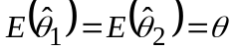 y que 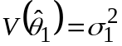 y 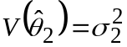. Si 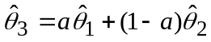
a) ¿Cómo debe ser la constante para minimizar la varianza de 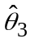? Si 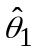 y 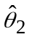 son independientes.
b) ¿Cómo debe se la constante para minimizar la varianza de si y no son independientes pero 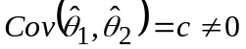

2._ Sea 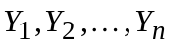 una m.a de una población con media 3. Supóngase que es un estimador insesgado de 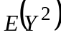 y un estimador insesgado de 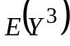. Obtén un estimador insesgado para el tercer momento central de la distribución en cuestión.

3._ La lectura de un voltímetro conectado a un circuito de prueba tiene una distribución uniforme en el intervalo 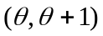 en donde es el verdadero pero desconocido voltaje del circuito. Supón que es una m.a de tales lecturas:
a) Demuestra que 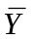 es un estimador sesgado de .
b) Encuentra una función de que sea un estimador insesgado de .
c) Calcula el 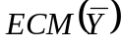.

4._ Si ~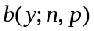, 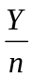 es un estimador insesgado de . Para obtener la varianza de utilizamos en general 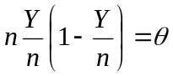
a) Demuestra que es un estimador sesgado para 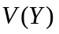.
b) Modifica levemente para obtener un estimador insesgado de .

5._ Sea  una v.a con media  y varianza 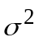 y 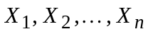 una m.a de tamaño . Demuestra que el estimador 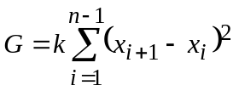 es insesgado para , para una elección apropiada de . Determina este valor apropiado de .

6._ Determina el estimador de en la disribución de Poisson por el método de momentos, basado en una muestra aleatoria de tamaño .

7._ Encuentra el estimador de  en la distribución exponencial por el método de momentos, con base en una muestra aleatoria de tamaño .

8._ Determina los estimadores por momentos para los parámetros 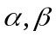 de la distribución gamma, con base a una m.a de tamaño .

9._ Sea 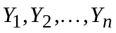 una m.a de una población con f.d.p
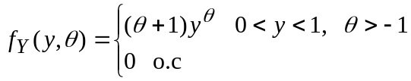

Obtén un estimador por el método de los momentos para y demuestra que 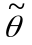 es consistente.

10._ Sea una m.a de una distribución uniforme con función de densidad de probabilidad 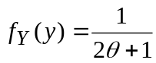 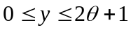. Encuentra el estimador máximo verosímil para .

11._ Cierto tipo de componente electrónico tiene una duración en horas, con f.d.p
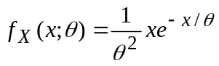 con . Sea el estimador máximo verosímil de . Supón que tres componentes al probarlos de manera independiente presentan duración de 120, 130 y 128 hrs.
a) ¿Cuál es la estimación máximo verosímil de ?
b) ¿Cuánto valen la esperanza y la varianza del estimador?

12._ Sea una m.a de una f.d.p dada por 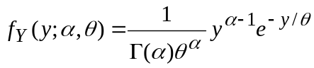 con 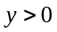.
a) Encuentra el estimador máximo verosímil para si es conocida.
b) Encuentra la esperanza y la varianza del estimador.
c) ¿Es consistente el estimador?

13._ a) Sea una v.a binomial con parámetros conocido y . Estima usando el método de momentos con base a una m.a de tamaño .
b) Sea una v.a binomial con parámetros y desconocidos. Estima y usando el método de momentos en base a una m.a de tamaño

14._ En una m.a de 100 votantes seleccionados de una gran población se observa que 30 están a favor de A, 38 a favor de B y 32 a favor de C. Obtén las estimaciones máximo verosímiles para las proporciones de votantes en la población a favor de A, B y C.

15._ Se sabe que la probabilidad de obtener cara al lanzar una moneda irregular es 1/4 o 3/4. Se tira la moneda 2 veces y se observa el valor de (número de caras). Para cada valor posible de ¿Cuál de los dos valores 1/4 o 3/4 maximiza la 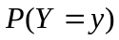.

Respuestas

1 a) 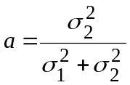 b)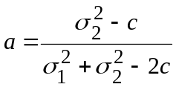
2) 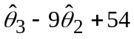
3 a) 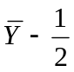 c) 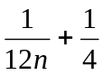
4) 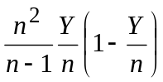
5) 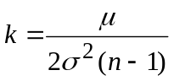
6) 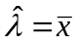
7) 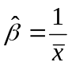
8) 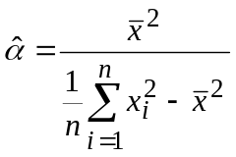 y 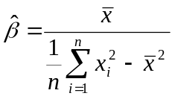
9) 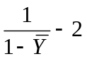
10) 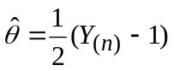
11 a) 63 b) y 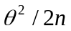
12 a) 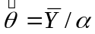 b) y 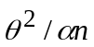 c) Sí
13 a) 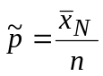 b) 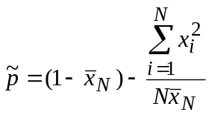 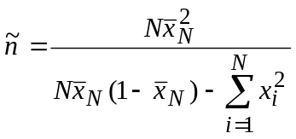
14) 0.30, 0.38, 0.32
15)  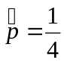, 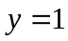 o  